Nota de prensa

Cilindros hidráulicos de Liebherr: a un solo clic

⸺

* Liebherr ofrece un innovador configurador de productos online
* La solución es apta para las tres series de cilindros hidráulicos
* Innovación y desarrollo siempre son nuestra prioridad

Liebherr ha innovado una vez más con una solución de configuración individualizada y sencilla para todas las series de cilindros hidráulicos, disponible en la página web de la empresa. El configurador ofrece todo tipo de variaciones en función de la aplicación y los requisitos: desde la serie de 380 bar para aplicaciones portátiles o la serie ISO 6022 para uso industrial hasta la serie de 260 bar intermedia entre aplicaciones portátiles y fijas. Aunque la herramienta ya está disponible desde hace un par de semanas, se presentará al público con toda la información en la feria Bauma 2022.

Nussbaumen (Suiza), 12 de octubre de 2022: La planta de Liebherr-Components en Kirchdorf an der Iller (Alemania) trabaja desde hace tiempo en el desarrollo y la construcción de series estandarizadas. Con ellas, el equipo de Liebherr ofrece una selección versátil de soluciones fácilmente combinables y modulares para muy diversas aplicaciones. Ahora llega un nuevo hito con la digitalización de opciones y características en un configurador online.

**Soluciones inteligentes para el producto adecuado**

Liebherr-Components Kirchdorf GmbH pone opciones de digitalización al servicio de técnicos, clientes finales o gestores de productos que, con o sin experiencia, buscan un producto y necesitan una solución rápida. «El configurador ayuda a seleccionar y montar el producto adecuado mediante lógica almacenada y orientación específica para el usuario», explica Jan Winter, director de producto de Liebherr-Components Kirchdorf GmbH. Además, una simulación en 3D proporciona al usuario una representación visual del resultado con todos los cambios. Si los requisitos no encajan en la gama de las series de construcción, las opciones correspondientes quedan registradas para poder realizar una consulta especial.

La configuración del producto es completamente anónima. Se genera automáticamente una clave de producto y cada variación recibe su propio «código» individual, que se puede copiarse y permite recuperar la configuración en cualquier momento. Puede guardar sus variaciones y gestionar los resultados en el área de acceso personal, enviar una consulta o recibir más información sobre el producto. Además de una hoja de datos clara, el cliente podrá descargar modelos 3D del cilindro configurado para instalar el cilindro hidráulico directamente en su aplicación.

**Siempre disponible, sin importar dónde**

En este momento, el configurador está disponible en alemán e inglés y está siempre disponible a través de la página web de Liebherr. En el futuro, Liebherr tiene la intención de ofrecerlo también en otros idiomas. «Si un cliente ha creado una configuración, puede hacer su pedido fácilmente a través del configurador. En el plazo de un día laborable a partir de la solicitud recibirá una oferta con el precio correspondiente», explica Simon Ebner, jefe de equipo de ventas.

**Rumbo al futuro**

El año pasado, Components siguió ampliando su cartera de productos en el segmento hidráulico. Además de cilindros hidráulicos, Liebherr ha empezado a ofrecer acumuladores hidráulicos de pistón en una serie estandarizada. Esto crea las condiciones ideales para integrar estos productos en el configurador y ofrecerlos en línea próximamente.

Tampoco se ha detenido el desarrollo de las series de cilindros hidráulicos. Liebherr ya se ha aventurado en el futuro ofreciendo productos de la serie de 380 bar con cilindro híbrido disponible como opción independiente: el cilindro clásico en combinación con plástico reforzado con fibra de carbono. «Lo que antes no formaba parte de la serie para aplicaciones portátiles es ahora una realidad y totalmente configurable. De esta forma, los usuarios pueden contar con componentes ligeros en la gama estándar –resume Dominic Gottwald, responsable de Fiber Composites–. El configurador es un servicio totalmente nuevo y nunca se había ofrecido en el mercado». En la feria Bauma de este año también se expondrá un cilindro híbrido real en el expositor 326 del pabellón A4.

Acerca de Liebherr-Components

Este segmento de productos del grupo Liebherr se especializa en el desarrollo, el diseño, la fabricación y el reacondicionamiento de componentes de alto rendimiento en el ámbito de la técnica de control y de accionamiento eléctrico, mecánico e hidráulico. Liebherr-Component Technologies AG, con sede en Bulle (Suiza), se ocupa de la coordinación de todas las actividades del segmento de productos Componentes.

Su amplia gama de productos incluye motores de combustión, sistemas de inyección, unidades de control del motor, motores y bombas de pistón axial, cilindros hidráulicos, rodamientos de gran diámetro, transmisiones y cabrestantes, equipos de conmutación, componentes de electrónica y de electrónica de potencia y software. Estos componentes de gran calidad se utilizan en grúas y maquinaria de movimiento de tierras, en la industria minera, en aplicaciones marítimas, aerogeneradores, tecnología de automoción y tecnología de transporte y aeroespacial. Las sinergias de los demás segmentos de productos del grupo Liebherr se utilizan para impulsar el desarrollo tecnológico continuo.

Acerca del Grupo Liebherr

El Grupo Liebherr es una empresa familiar de tecnología con una gama de productos muy diversa. Se trata de uno de los líderes mundiales en la fabricación de máquinas de construcción. También ofrece productos y servicios de gran calidad y orientados al uso pertenecientes a muchos otros sectores. Actualmente, el Grupo cuenta con más de 140 filiales en todos los continentes. En 2021, el Grupo tuvo una plantilla de más de 49.000 personas y alcanzó un volumen de ventas consolidado de más de 11.600 millones de euros. Liebherr se fundó en el año 1949 en la localidad Kirchdorf an der Iller, al sur de Alemania. Desde entonces, los empleados trabajan con el objetivo de convencer a sus clientes con soluciones exigentes y de contribuir al progreso tecnológico.

Imagen

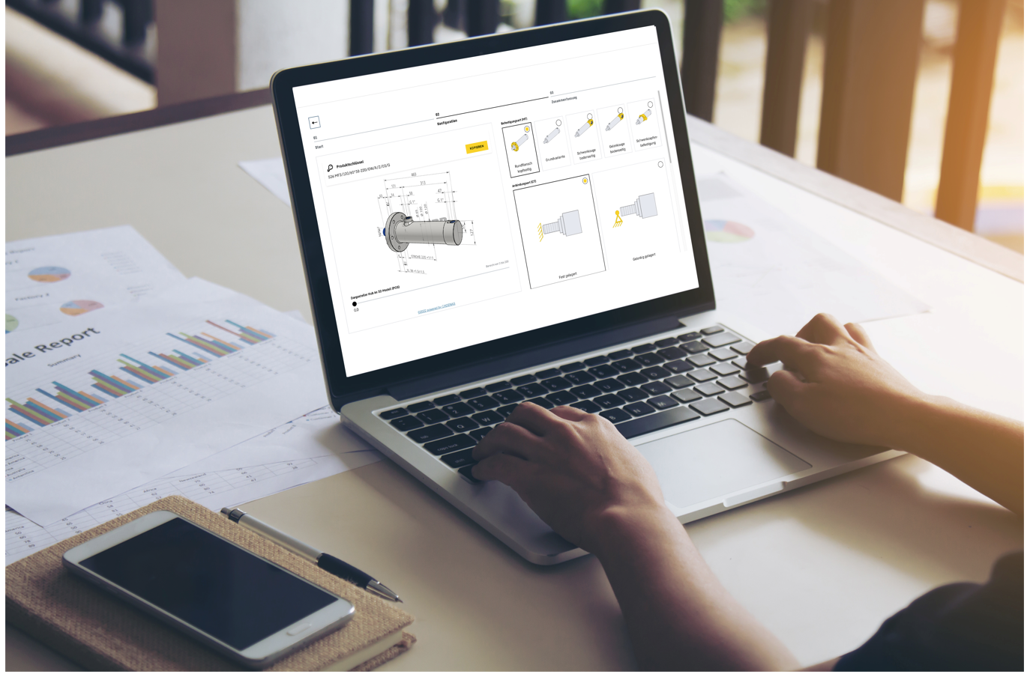

liebherr-hydraulic-cylinder-configurator.jpg

Con el configurador en línea para cilindros hidráulicos se puede hacer una configuración rápida y sencilla con las series estandarizadas.

Contacto

Alexandra Nolde

Senior Communication & Media Specialist

Teléfono: +41 56 295 / 4326

Correo electrónico: alexandra.nolde@liebherr.com

Editor

Liebherr-Components AG

Nussbaumen/ Suiza

[www.liebherr.com](http://www.liebherr.com)